**Дети войны**

**Стасик Меркулов**



*Ветер времени унес буквы гласных звуков из имени юного защитника Курска*. *Вставьте их.*

**СТ . С . К М . Р К . Л . В**

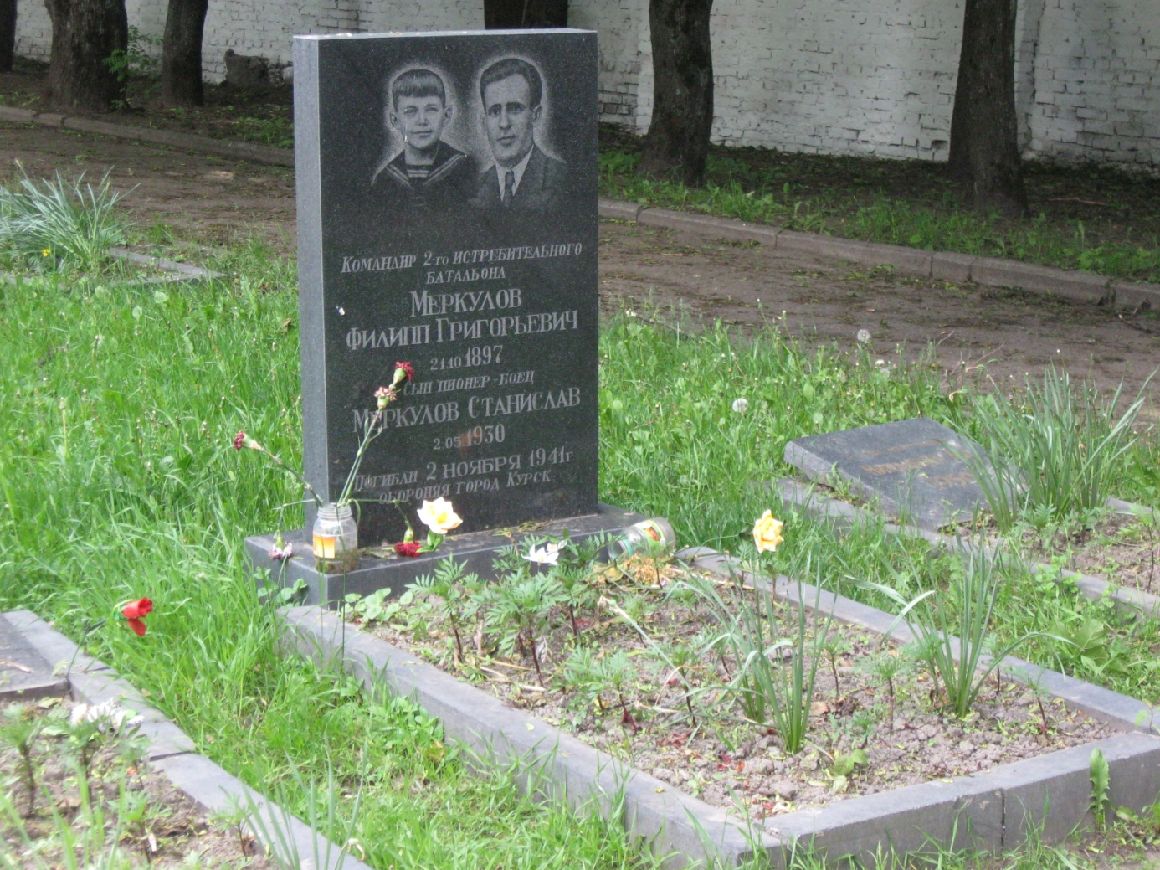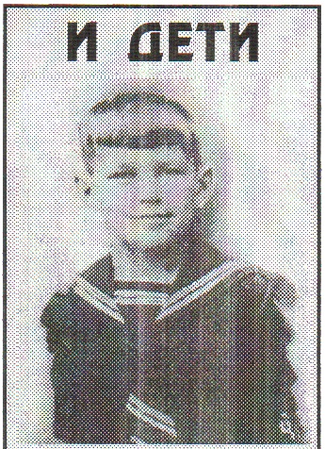Во время обороны города настоящее мужество проявил пионер Стасик Меркулов – ученик школы № 6. Его отец, Филипп Григорьевич, работавший на заводе, при приближении врага к городу вступил в ряды народного ополчения. Утром 2 ноября 1941 года, когда он, вернувшись после боя под Фатежом, заскочил домой повидаться с семьей, Стасик упросил отца взять его с собой: «Не возьмёшь – убегу! Я хочу помогать нашим!» И настолько горячо, уверенно это сказал, что родители сразу поняли: так и будет. Он подносил своему отцу-ополченцу пулеметные ленты, в качестве связного поддерживал связь со штабом. Стасика Меркулова друзья и родные называли «орленком», потому что он любил петь песню «Орленок» о мужестве юных борцов за Советскую власть. Он и сам в суровое время Великой Отечественной войны оказался орленком. Фашистская пуля оборвала жизнь отца и сына.

Похоронили сына и отца вместе. Накрыли дверью от бытовки и засыпали землей. В эту могилу положили и шахматы, в которые Филипп Григорьевич любил играть.

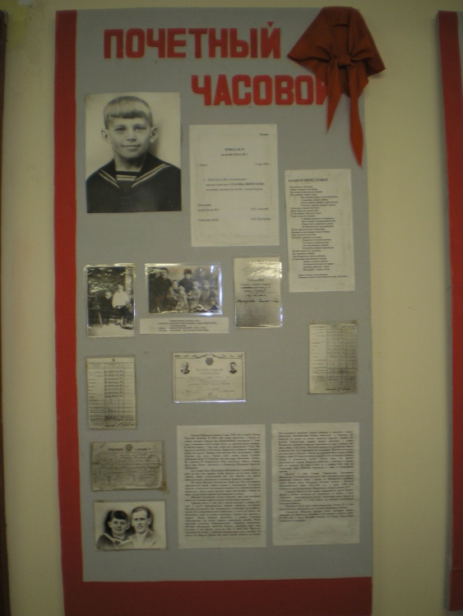В 1950 году Меркуловых перезахоронили на Офицерском кладбище города Курска. Позже здесь же был развернут Детско-юношеский центр имени Николая Григорьевича Преснякова. Почетным часовым Поста № 1 уже не один год является Стасик Меркулов.

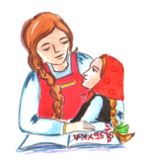

*Посети с родителями музей «Юные защитники Родины». Узнай о детях-участниках Великой Отечественной войны.*

*Поделись своими впечатлениями с одноклассниками*.